Преподаватель учебной дисциплины Физика Лелаус Е.Ф lelaus1953 @ mail.ru
Дата 07.05.2020г.
Профессия Сварщик
группа № 2-5 БФ
Раздел 7 Эволюция Вселенной
Занятие первое Строение и развитие Вселенной
Тема. Наша звездная система -Галактика
Содержание. История открытия. Какую форму имеет Млечный путь. Структура Млечного пути. Место Солнца в галактике. Расположение звезд.
1. Прочитать данную тему Физика В.Ф Дмитриева год издания 2014 стр.417-419. В конце лекции. Контрольные вопросы.. Ответы прислать по Viber: 89029520758 или по электронной почте lelaus1953 @ mail.ru.
Срок выполнения. До следующего занятия по расписанию
Лекция
Млечный Путь – галактика, в которой находятся Земля, Солнечная система и все отдельные звёзды, видимые невооружённым глазом. Относится к спиральным галактикам с перемычкой.Млечный Путь вместе с Галактикой Андромеды , Галактикой Треугольника и более чем 40 карликовыми галактиками-спутниками – своими и Андромеды – образуют Местную Группу галактик, которая входит в Местное Сверхскопление (Сверхскопление Девы).
Свою тайну Млечный Путь приоткрыл только в 1610 г. Именно тогда был изобретен первый телескоп, который и использовал Галилео Галилей. Знаменитый ученый увидел в прибор, что Млечный Путь – это настоящее скопище звезд, которые при рассмотрении невооруженным глазом сливались в сплошную слабо мерцающую полосу. Галилею даже удалось объяснить неоднородность строения данной полосы. Изучение Млечного Пути продолжалось и в 18-м веке. В этот период его самым активным исследователем был Вильям Гершель. Известный композитор и музыкант занимался изготовлением телескопов и изучал науку о звездах. Важнейшим открытием Гершеля стал Великий План Вселенной. Этот ученый наблюдал в телескоп планеты и производил их подсчет на разных участках неба. Исследования позволили сделать вывод о том, что Млечный Путь – это своеобразный звездный остров, в котором расположено и наше Солнце. Гершель даже нарисовал схематический план своего открытия. На рисунке звездная система была изображена в виде жернова и имела вытянутую неправильную форму. Солнце при этом находилось внутри данного кольца, окружавшего наш мир. Именно так представляли нашу Галактику все ученые вплоть до начала прошлого века.
Только в 1920-х годах свет увидела работа Якобуса Каптейна, в которой Млечный Путь описывался наиболее подробно. При этом автором была дана схема звездного острова, максимально похожая на ту, которая известна нам в настоящее время. Сегодня мы знаем, что Млечный Путь – это Галактика, в составе которой находится Солнечная система, Земля и те отдельные звезды, которые видны человеку невооруженным глазом.
Оно было вызвано наличием в небесном явлении не только звездных скоплений. Присутствуют там и темные облака. Комбинация этих двух элементов и создает удивительный образ ночного явления
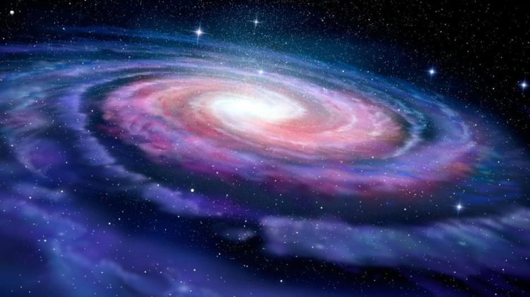
При изучении галактик Эдвин Хаббл классифицировал их на различные виды эллиптических и спиральных. Спиральные галактики имеют форму диска, внутри которого находятся спиральные рукава. Поскольку Млечный путь имеет форму диска наряду со спиральными галактиками, логично предположить, что он, вероятно, является спиральной галактикой. В 1930-х годах Р. Дж. Трюмплер понял, что оценки размера галактики Млечный Путь, совершенные Капетином и другими учеными, были ошибочными, поскольку измерения основывались на наблюдениях с помощью волн излучения в видимой области спектра. Трюмплер пришел к выводу, что огромное количество пыли в плоскости Млечного Пути поглощает свет видимого излучения. Поэтому далекие звезды и их скопления кажутся более призрачными, чем они есть на самом деле. В связи с этим, для получения точного изображения звезд и звездных скоплений внутри Млечного Пути, астрономы должны были найти способ видеть сквозь пыль. В 1950-х годах были изобретены первые радиотелескопы. Астрономы обнаружили, что атомы водорода излучают радиацию в радиоволнах, и что такие радиоволны могут проникнуть сквозь пыль в Млечном Пути. Таким образом, стало возможно увидеть спиральные рукава этой галактики. Для этого использовалась пометка звезд по аналогии с пометками при измерениях расстояний. Астрономы поняли, что звезды спектрального класса O и B могут послужить для достижения этой цели. Такие звезды имеют несколько особенностей:
- яркость – они весьма заметны и часто встречаются в небольших группах или объединениях;
- тепло – они излучают волны разной длины (видимые, инфракрасные, радиоволны);
- короткое время жизни – они живут около 100 миллионов лет. Учитывая скорость, с которой звезды вращаются в центре галактики, они не перемещаются далеко от места рождения.
Астрономы могут использовать радиотелескопы для точного сопоставления позиций звезд спектрального класса O и B, и, руководствуясь доплеровскими смещениями радиоспектра, определять скорость их движения. После проведения таких операций со многими звездами, ученые смогли выпустить комбинированные радио и оптические карты спиральных рукавов Млечного пути. Каждый рукав назван по имени созвездия, существующего в нем.
Астрономы считают, что движение материи вокруг центра галактики создает волны плотности (области высокой и низкой плотности), такие же, как вы видите, перемешивая тесто на торт электрическим миксером. Полагается, что эти волны плотности вызвали спиральный характер галактики.
Таким образом, рассматривая небо в волнах разной длины (радио, инфракрасные, видимые, ультрафиолетовые, рентгеновские) с помощью различных наземных и космических телескопов, можно получить различные изображения Млечного Пути.
Эффект Доплера. Так же, как высокий звук сирены пожарной машины становится ниже, когда машина удаляется, движение звезд влияет на длину волн света, которые доходят от них на Землю. Этот феномен именуется эффектом Доплера. Мы можем измерить этот эффект с помощью измерения линий в спектре звезды и сравнивая их со спектром стандартной лампы. Степень доплеровского смещения показывает, насколько быстро звезда движется относительно нас. Кроме того, направление доплеровского смещения может показать нам направление движения звезды. Если спектр звезды смещается в синий конец, то звезда движется к нам; если же в красную сторону – отдаляется.

Структура Млечного Пути

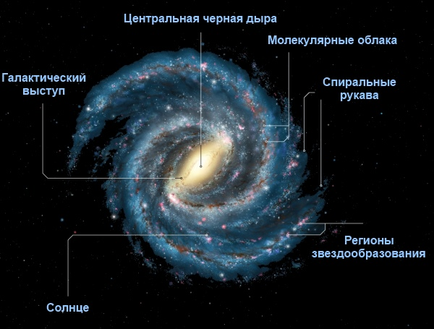
Если внимательно рассмотреть структуру Млечного Пути, то мы увидим следующее:
- Галактический диск. Здесь сосредоточено большинство звезд Млечного Пути.
Сам диск разбит на следующие части:
- Ядро это центр диска;
- Дуги – области вокруг ядра, в том числе непосредственно области выше и ниже плоскости диска.
- Спиральные рукава – это области, которые выступают наружу от центра. Наша Солнечная Система находится в одном из спиральных рукавов Млечного Пути.
- Шаровые скопления. Несколько сотен из них разбросаны выше и ниже плоскости диска.
- Гало. Это большая, тусклая область, которая окружает всю галактику. Гало состоит из газа большой температуры и, возможно, темной материи.
Радиус гало значительно больше размеров диска и по некоторым данным достигает нескольких сот тысяч световых лет. Центр симметрии гало Млечного Пути совпадает с центром галактического диска. Состоит гало в основном из очень старых, неярких звезд. Возраст сферической составляющей Галактики превышает 12 млрд лет. Центральная, наиболее плотная часть гало в пределах нескольких тысяч световых лет от центра Галактики называется балдеж (в переводе с английского «утолщение»). Вращается гало в целом очень медленно. По сравнению с гало диск вращается заметно быстрее. Он представляет собой как бы две сложенные краями тарелки. Диаметр диска Галактики около 30 кпк (100 000 световых лет). Толщина – около 1000 световых лет. Скорость вращения не одинакова на различных расстояниях от центра. Она быстро возрастает от нуля в центре до 200-240 км/с на расстоянии 2 тыс. световых лет от него. Масса диска в 150 млрд раз больше массы Солнца (1,99*10³⁰ кг). В диске концентрируются молодые звезды и звездные скопления. Среди них много ярких и горячих звезд. Газ в диске Галактики распределен неравномерно, образуя гигантские облака. Основным химическим элементом в нашей Галактике является водород. Примерно на 1/4 она состоит из гелия.
Одной из самых интересных областей Галактики считается ее центр, или ядро, расположенное в направлении созвездия Стрельца. Видимое излучение центральных областей Галактики полностью скрыто от нас мощными слоями поглощающей материи. Поэтому ее начали изучать только после создания приемников инфракрасного и радиоизлучения, которое поглощается в меньшей степени. Для центральных областей Галактики характерна сильная концентрация звезд: в каждом кубическом парсеке их многие тысячи. Ближе к центру отмечаются области ионизированного водорода и многочисленные источники инфракрасного излучения, свидетельствующие о происходящем там свидетельствующие о происходящем там звездообразовании. В самом центре Галактики предполагается существование массивного компактного объекта – черной дыры массой около миллиона масс Солнца.
Одним из наиболее заметных образований являются спиральные ветви (или рукава). Они и дали название этому типу объектов – спиральные галактики. Вдоль рукавов в основном сосредоточены самые молодые звезды, многие рассеянные звездные скопления, а также цепочки плотных облаков межзвездного газа, в которых продолжают образовываться звезды. В отличие от гало, где какие-либо проявления звездной активности чрезвычайно редки, в ветвях продолжается бурная жизнь, связанная с непрерывным переходом вещества из межзвездного пространства в звезды и обратно. Спиральные рукава Млечного Пути в значительной мере скрыты от нас поглощающей материей. Подробное их исследование началось после появления радиотелескопов. Они позволили изучать структуру Галактики по наблюдениям радиоизлучения атомов межзвездного водорода, концентрирующегося вдоль длинных спиралей. По современным представлениям, спиральные рукава связаны с волнами сжатия, распространяющимися по диску галактики. Проходя через области сжатия, вещество диска уплотняется, а образование звезд из газа становится более интенсивным. Причины возникновения в дисках спиральных галактик такой своеобразной волновой структуры не вполне ясны. Над этой проблемой работают многие астрофизики.

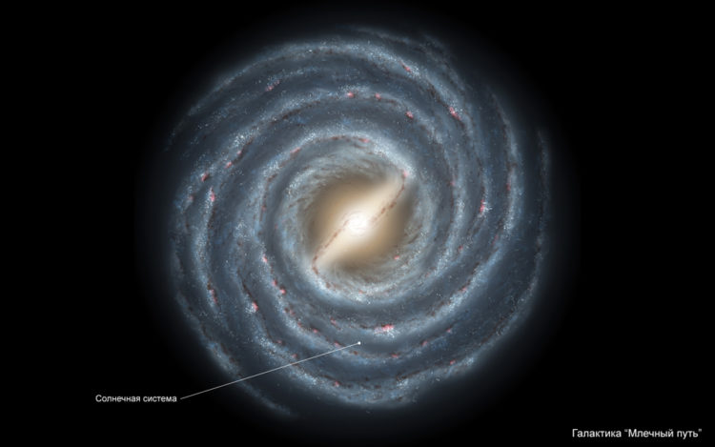
В окрестностях Солнца удаётся проследить участки двух спиральных ветвей, удалённых от нас примерно на 3 тыс. световых лет. По созвездиям, где обнаруживаются эти участки, их называют рукавом Стрельца и рукавом Персея. Солнце находится почти посередине между этими спиральными ветвями. Правда, сравнительно близко (по галактическим меркам) от нас, в созвездии Ориона, проходит ещё одна, не столь явно выраженная ветвь, считающаяся ответвлением одного из основных спиральных рукавов Галактики. Расстояние от Солнца до центра Галактики составляет 23-28 тыс. световых лет, или 7–9 тыс. парсек. Это говорит о том, что Солнце расположено ближе к окраине диска, чем к его центру. Вместе со всеми близкими звёздами Солнце вращается вокруг центра Галактики со скоростью 220–240 км/с, совершая один оборот примерно за 200 млн лет. Значит, за всё время существования Земля облетела вокруг центра Галактики не больше 30 раз. Скорость вращения Солнца вокруг центра Галактики практически совпадает с той скоростью, с которой в данном районе движется волна уплотнения, формирующая спиральный рукав. Такая ситуация в общем неординарна для Галактики: спиральные ветви вращаются с постоянной угловой скоростью, как спицы колеса, а движение звёзд, как мы видели, подчиняется совершенно иной закономерности. Поэтому почти всё звёздное население диска то попадает внутрь спиральной ветви, то выходит из неё. Единственное место, где скорости звёзд и спиральных ветвей совпадают, – это так называемая коронационная окружность, и именно на ней располагается Солнце! Для Земли это обстоятельство крайне благоприятно. Ведь в спиральных ветвях происходят бурные процессы, порождающие мощное излучение, губительное для всего живого. И никакая атмосфера не могла бы от него защитить. Но наша планета существует в относительно спокойном месте Галактики и в течение сотен миллионов и миллиардов лет не испытывала влияния этих космических катаклизмов. Может быть, именно поэтому на Земле могла зародиться и сохраниться жизнь. Долгое время положение Солнца среди звёзд считалось самым заурядным. Сегодня мы знаем, что это не так: в известном смысле оно привилегированное. И это нужно учитывать, рассуждая о возможности существования жизни в других частях нашей Галактики.

Расположение звезд
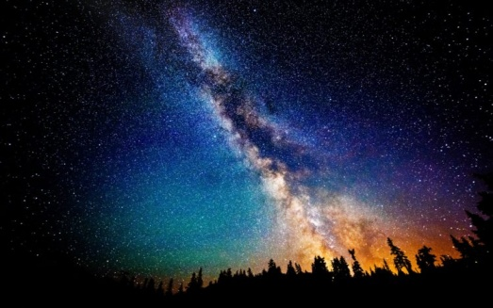
На безоблачном ночном небе Млечный Путь виден с любой точки нашей планеты. Однако взгляду человека доступна только часть Галактики, которая представляет собой систему звезд, находящихся внутри рукава Ориона.
Краткий вывод:
Что такое Млечный Путь? Определение в пространстве всех его частей становится наиболее понятным, если рассматривать звездную карту. В таком случае становится ясно, что Солнце, освещающее Землю, располагается практически на диске. Это почти край Галактики, где расстояние от ядра равно 26-28 тыс. световых лет. Двигаясь со скоростью 240 километров в час, Светило тратит на один оборот вокруг ядра 200 миллионов лет, так что за все время своего существования оно путешествовало по диску, обогнув ядро, всего тридцать раз. Наша же планета находится в так называемом коротационном кругу. Это такое место, в котором скорость вращения рукавов и звезд идентичны. Для данного круга характерен повышенный уровень радиации. Именно поэтому жизнь, как полагают ученые, могла возникнуть только на той планете, возле которой находится небольшое количество звезд. Такой планетой и явилась наша Земля. Она находится на периферии Галактики, в самом спокойном ее месте. Именно поэтому на нашей планете в течение нескольких миллиардов лет не было глобальных катаклизмов, которые часто происходят во Вселенной.
Домашнее задание:
Контрольные вопросы
  - Какую форму имеет Млечный Путь?
  - Когда был изобретен первый телескоп и кем?
  - Прочитав, лекцию, дайте название рисунков, расположенных в таблице.(1)
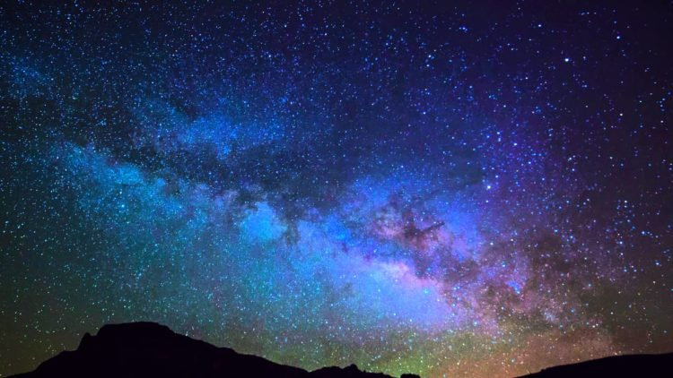 |  | 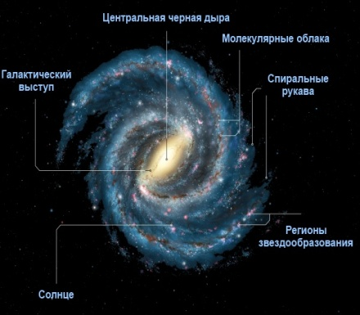
№1____________ | №2_____________________ | №3_____________
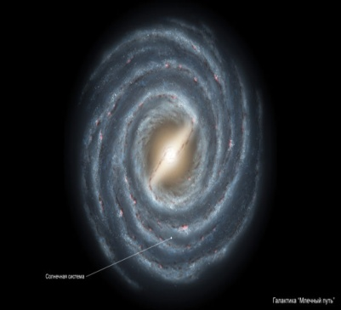 | 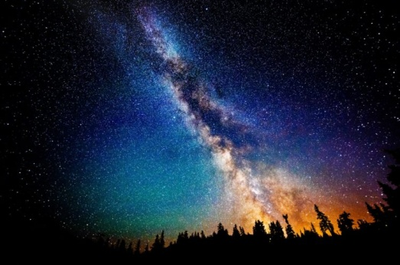 | 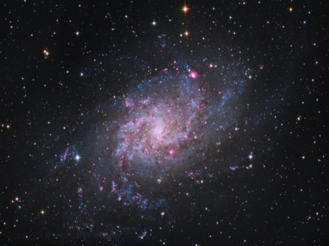
№4___________________ | №5_________________ | №6 _________

